

LLL | [课程标题] | [日期]

网络编程实验进展报告 2

1. 实验环境：

Vmware下面安装 Linux系统，

VMware® Workstation 17 Pro

Unbuntu 20.4

Winscp5.21 ，

SecureCRT 8.5

1. 编程语言

C语言， gcc 9.4.0

1. 功能框架

|  |  |
| --- | --- |
|  |  |
| **功能名称** | **功能说明** |
| 1、基础通用功能定义 | 定义结构体，  定义基本输出函数，  定义转换函数 ，  定义ip和mac射影队列处理函数 |
| 2、向指定ip发送arp数据包 | 构造arp数据包，向指定ip发送arp数据包 |
| 3、功侦听和接收ARP包，显示接收到的包内容 |  |
| 4、持续接收功侦听和接收ARP包， 显示接收到的IP和mac |  |
| 5、列出局域网内活动主机的ip和mac，保存到指定的文本文件中 |  |
| 6、功侦听和接收ARP包，并回应arp包 |  |
|  |  |

1. 程序主要流程

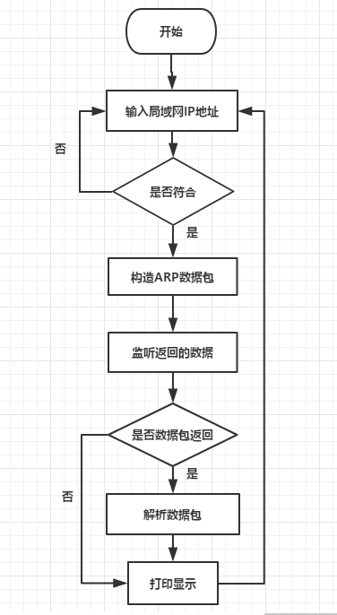

1. 已经完成功能和实验关键过程

* **1、基础通用功能定义** 
  1. **结构定义，通用函数定义**

**gcc -c arp.c -o arp.o**

**1.2、把ip和 mac 映射 ，添加到一个序列中**

**gcc -c dataio.c -o dataio.o**

* **2、向指定ip发送arp数据包 ，**

**2.1、编译和链接**

**#gcc -c arp_send.c -o arp_send.o**

**#gcc -o arp_send arp_send.o arp.o**

**2.2、运行**

#sudo ./ arp_send ens33

ens33是网卡名称，作为程序参数

**需要输入目标ip地址 ， 比如 192.168.37.111，并回车确认**

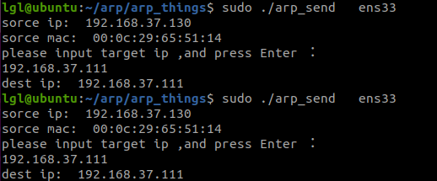

* **3、功侦听和接收ARP包，显示接收到的包内容**

**每次运行后，只能接受一次。**

**3.1、编译和链接**

**#gcc -c arp_recieve.c -o arp_recieve.o**

**#gcc -o arp_recieve arp_recieve.o arp.o**

**3.2、运行**

#sudo ./arp_recieve

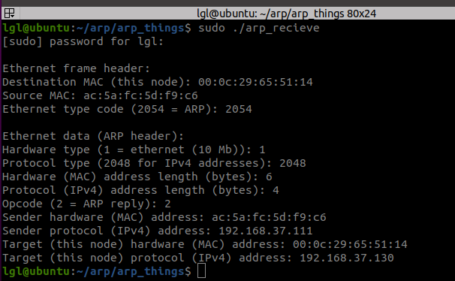

* **4、持续接收回应包， 生成局域网内活动主机的ip和mac映射表，保存到指定的文本文件 ip_mac.txt**

**运行后可以持续的接受arp回应包 。**

**4.1、编译和链接**

**#gcc -c arp_listener.c -o arp_listener.o**

**#gcc -o arp_listener arp_listener.o arp.o dataio.o**

**4.2、运行**

#sudo ./**arp_listener** ens33

ens33是网卡名称，作为程序参数

**注意:如果出现段错误，请重新运行程序**

**下面的图片，左边是持续接收界面，右边是发送界面**

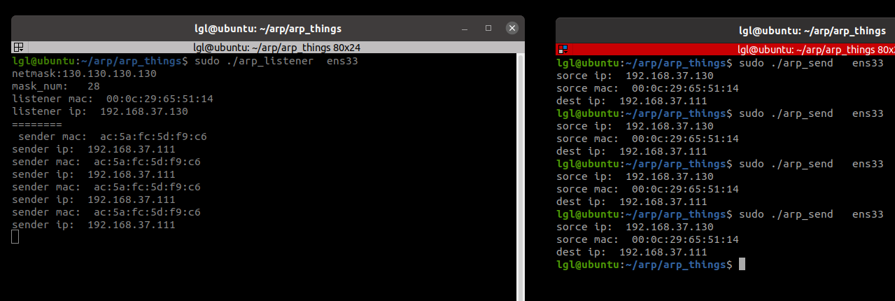

5、有效ip和mac映射列表，

5.1、通过gedit，emaic等编辑器，打开文本文件 ip_mac.txt

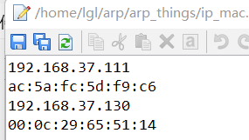

5.2、通过cat命令显示 ip_mac.txt 内容

**#cat** ip_mac.txt

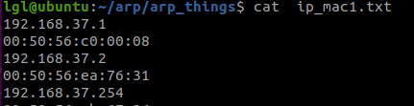

6、在另外一个 linux 克隆机下面操作，

recv_echo 需要单独在另外一个 linux下面运行 。

修改静态ip ,在第一个linux主机一个网段，重启生效，

到arp 源码目录下面

编译 运行 recv_echo

gcc -c arp.c -o arp.o

gcc -c recv_echo.c -o recv_echo.o

gcc -o recv_echo recv_echo.o arp.o

sudo ./ recv_echo ens33

注意： 函数 在ip-mac映射表中查找mac

char* findMac(char* fileName, char* ip)

1. 遇到的问题以及解决方法
2. **结构体定义错误， 通过在网上搜索资料解决。**

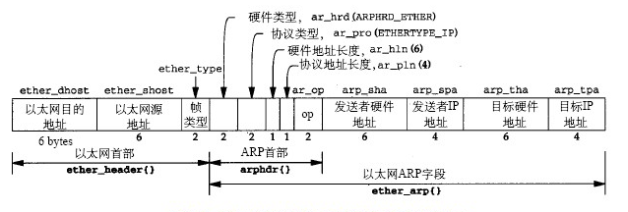

结构ether_header定义了以太网帧首部；结构arphdr定义了其后的5个字段，其信息

用于在任何类型的介质上传送ARP请求和回答；ether_arp结构除了包含arphdr结构外，

还包含源主机和目的主机的地址。

定义常量

#define EPT_IP 0x0800 /* type: IP */

#define EPT_ARP 0x0806 /* type: ARP */

#define EPT_RARP 0x8035 /* type: RARP */

#define ARP_HARDWARE 0x0001 /* Dummy type for 802.3 frames */

**#define ARP_REQUEST 0x0001 /* ARP request */**

**#define ARP_REPLY 0x0002 /* ARP reply */**

以太网首部

typedef struct ehhdr

{

unsigned char eh_dst[6]; /* destination ethernet addrress */

unsigned char eh_src[6]; /* source ethernet addresss */

unsigned short eh_type; /* ethernet pachet type */

}EHHDR, *PEHHDR;

以太网arp字段

typedef struct arphdr

{

//arp首部

unsigned short arp_hrd; /* format of hardware address */

unsigned short arp_pro; /* format of protocol address */

unsigned char arp_hln; /* length of hardware address */

unsigned char arp_pln; /* length of protocol address */

unsigned short arp_op; /* ARP/RARP operation */

unsigned char arp_sha[6]; /* sender hardware address */

unsigned long arp_spa; /* sender protocol address */

unsigned char arp_tha[6]; /* target hardware address */

unsigned long arp_tpa; /* target protocol address */

}ARPHDR, *PARPHDR;

**整个arp报文包，总长度42字节**

typedef struct arpPacket

{

EHHDR ehhdr;

ARPHDR arphdr;

} ARPPACKET, *PARPPACKET;

typedef struct _arp_hdr arp_hdr;

struct _arp_hdr {

uint16_t htype;

uint16_t ptype;

uint8_t hlen;

uint8_t plen;

uint16_t opcode; // ARPOP_REQUEST ，ARPOP_REPLY

uint8_t sender_mac[6];

uint8_t sender_ip[4];

uint8_t target_mac[6];

uint8_t target_ip[4];

};

#define ETH_HDRLEN 14

#define IP4_HDRLEN 20

#define ARP_HDRLEN 28

#define ARPOP_REQUEST 1

#define ARPOP_REPLY 2

**ARP请求表示为ARPOP_REQUEST，ARP应答表示为ARPOP_REPLY。**

**2、使用协议错误，通过在网上搜索资料解决。**

PF_INET：IPv4互联网协议族

PF_INET6：IPv6互联网协议族

PF_LOCAL：本地通信的UNIX协议族

PF_PACKET：底层套接字的协议族

**3、编译报错 ： undefined reference to `main，**

调用依赖没有解决， 把依赖的文件也编译进去

gcc -o arp_listener arp_listener.o arp.o dataio.o

**3、 运行 ./arp_listener**

运行软件后出错提示： socket error: Operation not permitted，

使用sudo提权

Sudo ./arp_listener

**4、使用网卡名称默认的eth0错误**

使用ifconfig 命令，查看当前网卡名称

**5、虚拟机下的linux和windows pc 不在一个局域网内，不能得到目标主机的回应.**

解决方法： 需要二者都使用静态ip，在一个网段内 ，

Vmware 需要设置为bridge模式 。